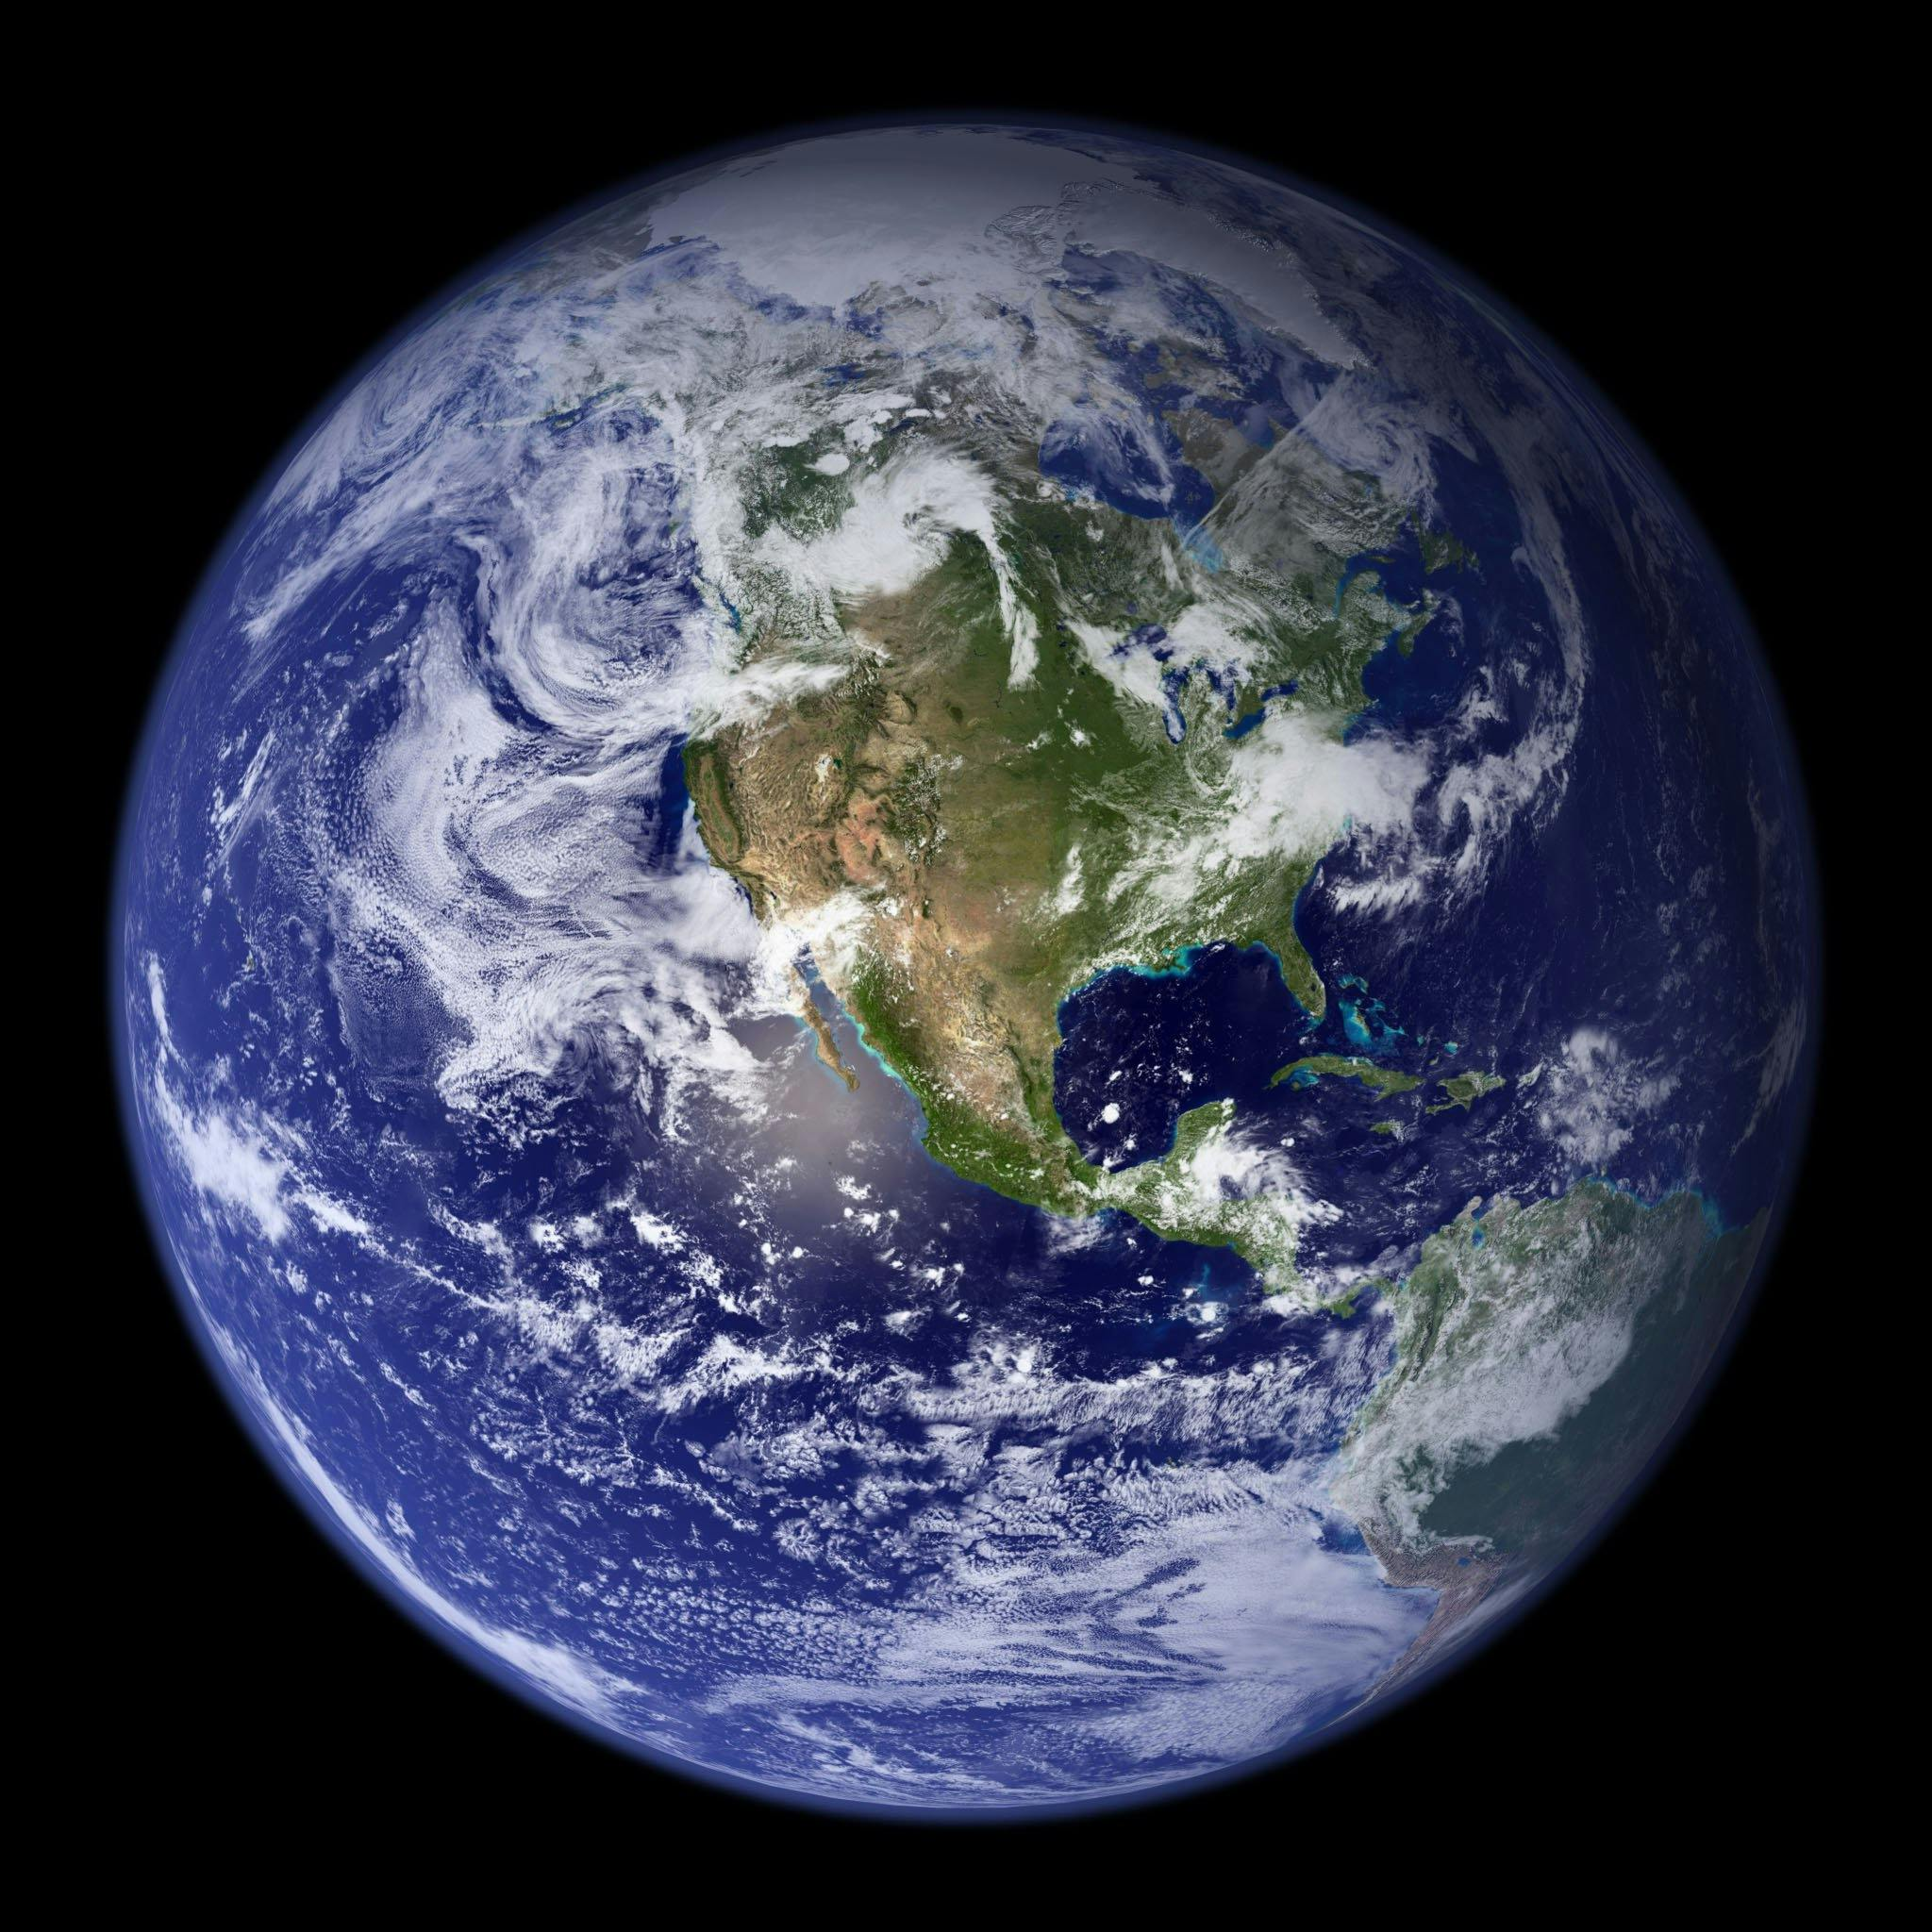
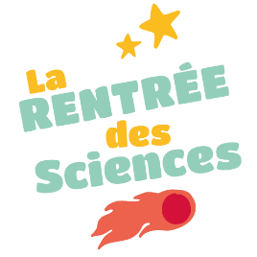


P6 - S1 - S2

11-14

Dossier pédagogique

METEO ou CLIMAT ?
Comprendre la différence entre la météo et le climat

Fiche élève

Table des Matières
Activité n°1 : METEO OU CLIMAT ? 2
Activité n°2 : LES DETECTIVES METEO 5
Activité n°3 : CONSTRUITS TON THERMOMETRE 11
Activité n°4 : LES JOURNALISTES DU CLIMAT 15
Licence et références 19





Activité n°1 : METEO OU CLIMAT ?
Pourquoi les scientifiques nous parlent de “réchauffement climatique” alors que cet été, la météo en Belgique a parfois été marquée par des températures fraîches et de la pluie ?
Pourquoi les présentateurs météo utilisent le mot “météo” et non le mot “climat” quand ils annoncent leurs prévisions ?
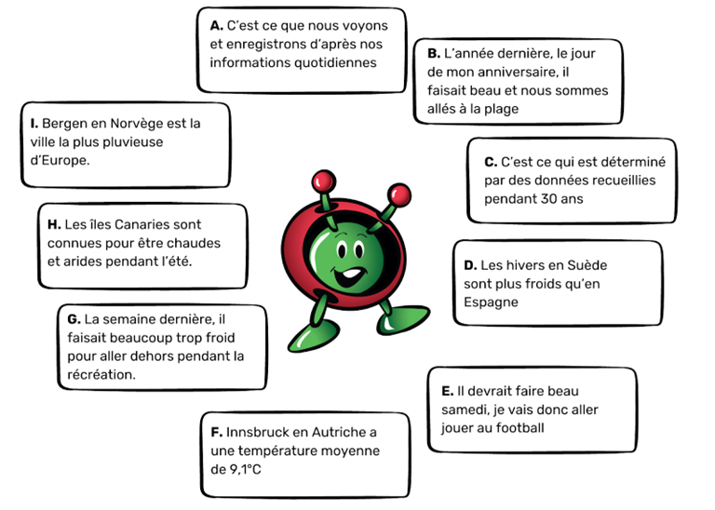
Dans cette activité, tu vas découvrir les différences qui existent entre la météo (ou météorologie) et le climat (ou climatologie).
1 | Par binôme, indique si chacune des phrases ci-dessous concerne la météo ou le climat en écrivant un M (pour météo) ou un C (pour climat) à côté de chaque case.

2 | A partir de la correction de la première question, imagine et écris en binôme ci-dessous, des définitions pour les mots “météo” et “climat” :

La météo
__________________________________________________________________
__________________________________________________________________

Le climat
__________________________________________________________________
__________________________________________________________________

3 | Vérifie que tu as bien compris la différence entre la météo et le climat en indiquant en face de chaque définition ci-dessous le bon mot.

Étude des phénomènes atmosphériques (température, pression atmosphérique, pluviométrie, vitesse et direction des vents…) à un endroit précis sur une courte période de quelques heures à quelques jours.
Étude des variations météorologiques (température, pression atmosphérique, pluviométrie, vitesse et direction des vents…) dans une région donnée sur une période assez longue (au minimum 30 ans).
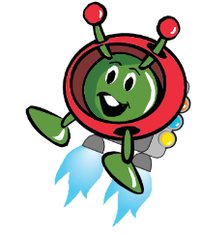
POUR ALLER PLUS LOIN : les différentes zones climatiques sur la Terre

A partir des données recueillies sur le terrain (températures et précipitations par exemple), les scientifiques, comme le météorologue Wladimir Peter Köppen, ont défini différentes zones climatiques sur la Terre.
- En utilisant tes connaissances, la carte de la page suivante présentant les principales zones climatiques de la Terre et les images fournies, associe chaque image à une zone climatique en indiquant sur la carte une lettre à côté d’un chiffre.
- Présente ta réponse aux autres élèves en justifiant tes choix.

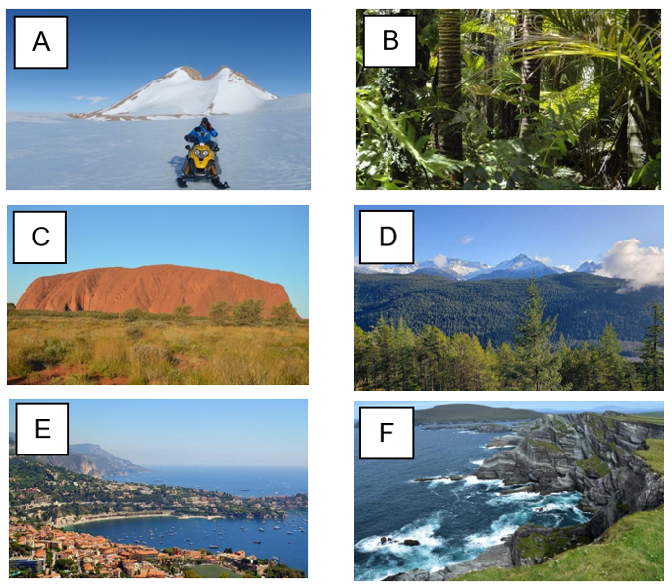
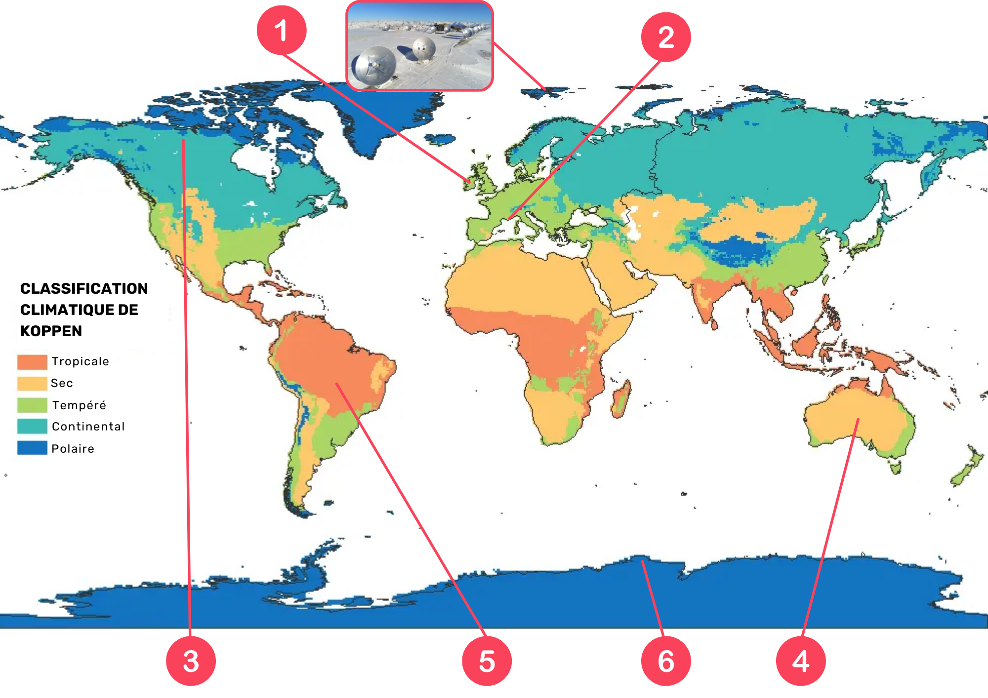

Activité n°2 : LES DETECTIVES METEO
Tu sais désormais faire la différence entre la météo et le climat.
Pour construire les bulletins météo chaque jour, les météorologues réalisent différentes mesures de la température, la pression atmosphérique, la vitesse et la direction des vents ou encore la pluviométrie.
Dans cette nouvelle activité, tu vas aider les météorologues de ta région en devenant un “détective météo” et en réalisant toi aussi des mesures comme les météorologues.

Pour réaliser leurs mesures, les scientifiques utilisent différents outils.
1 | Utilise tes connaissances pour relier ci-dessous chaque paramètre mesuré par les météorologues à un outil.

TEMPÉRATURE
PRESSION ATMOSPHÉRIQUE
PLUVIOMÉTRIE
VITESSE DES DU VENT
DIRECTION DU VENT
BAROMÈTRE
GIROUETTE
ANÉMOMÈTRE
THERMOMÈTRE
PLUVIOMÈTRE

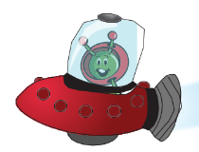
POUR EN SAVOIR PLUS : les stations météorologiques

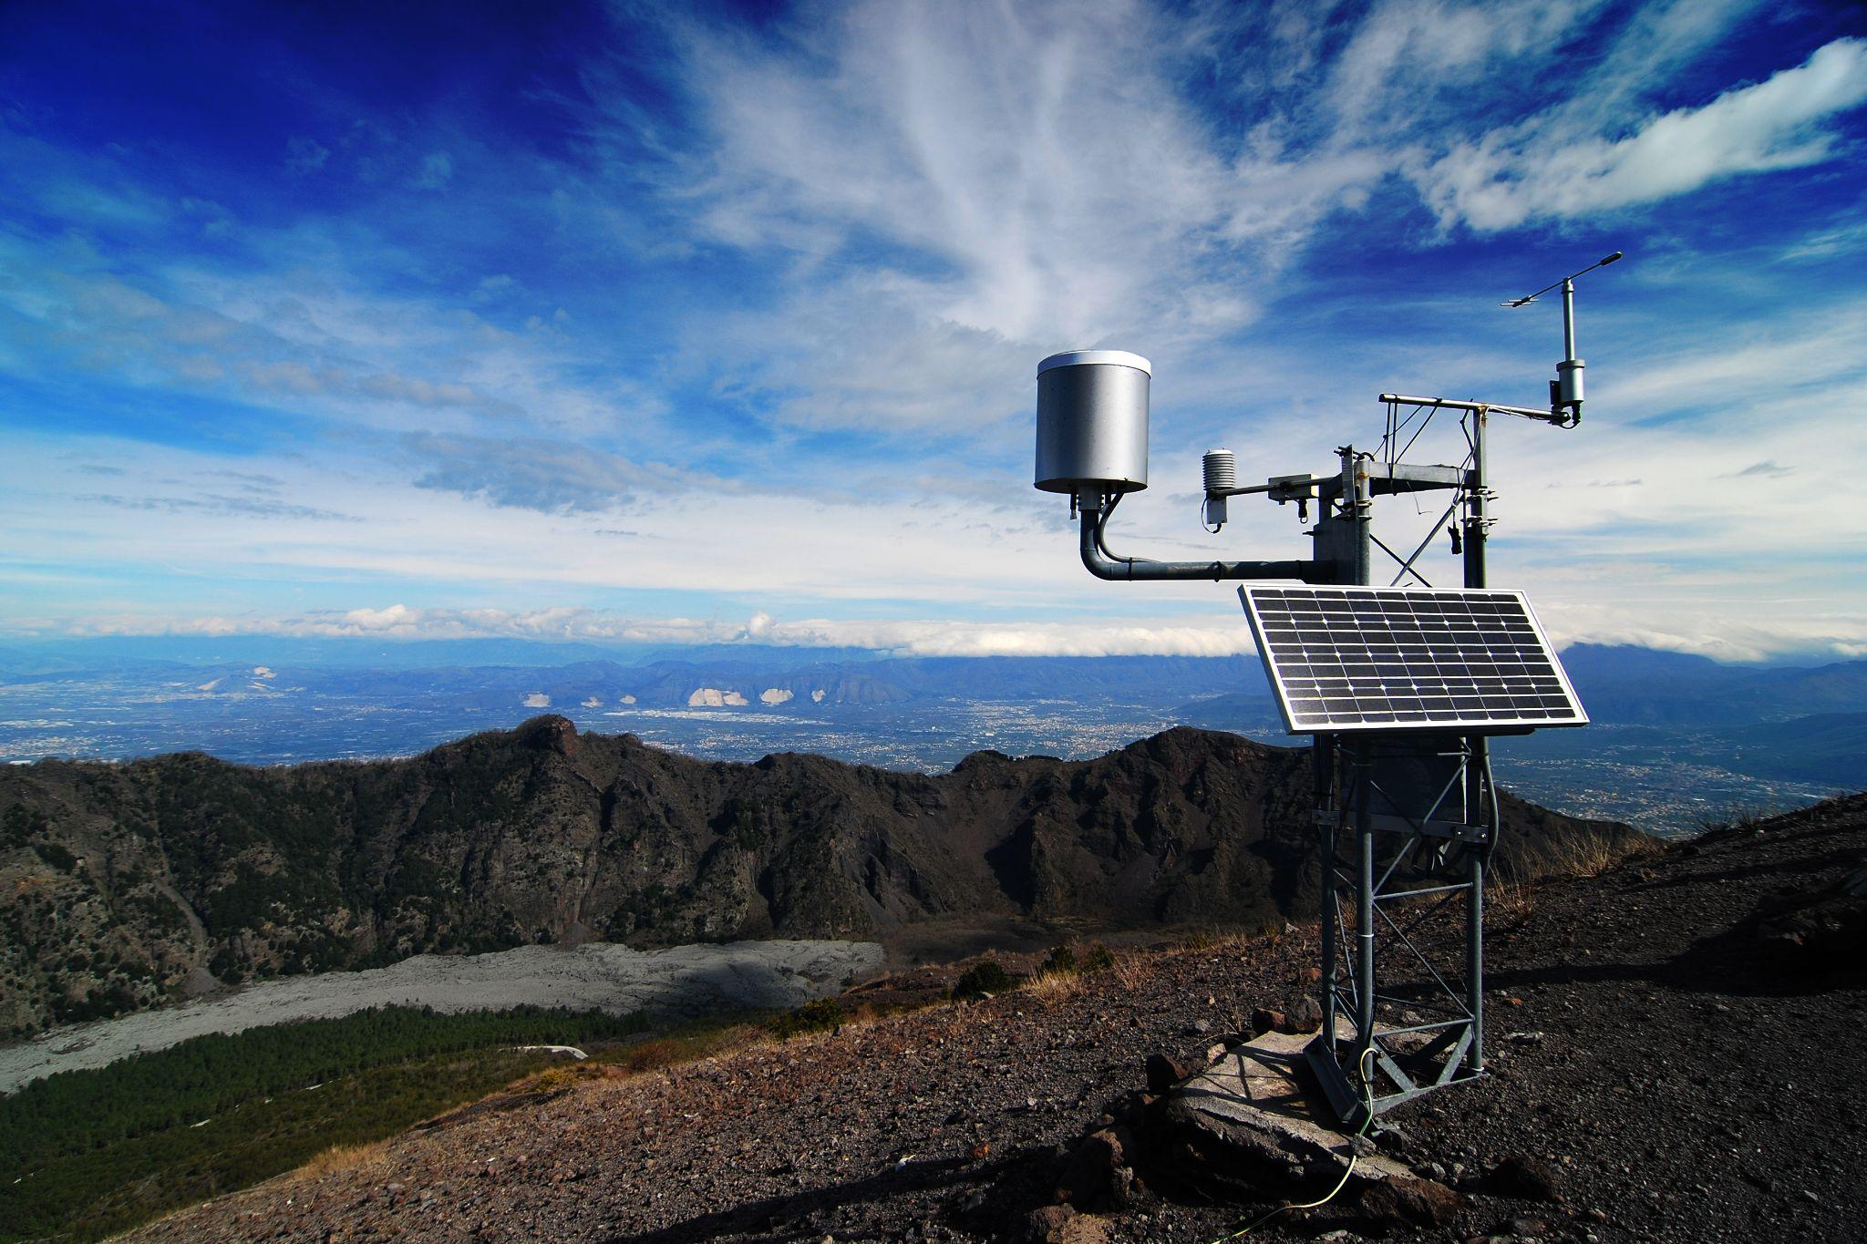
Pour faciliter leurs mesures, les scientifiques utilisent des stations météorologiques qui possèdent tous les instruments nécessaires à leurs mesures.

Exemple de station météorologique ci-contre:
Michal Osmenda from Brussels, Belgium - Weather station on Mount Vesuvius

2 | Réfléchis avec ton binôme aux meilleures conditions pour réaliser les relevés de température en entourant dans la liste ci-dessous les propositions qui te paraissent les plus pertinentes.

Outil à utiliser : |  | un baromètre |  | un thermomètre
Heure de la mesure : |  | à des heures différentes chaque jour |  | à la même heure tous les jours
Position du thermomètre par rapport au soleil : |  | thermomètre placé à l’ombre |  | thermomètre placé au soleil
Position du thermomètre par rapport au vent : |  | thermomètre placé à l’abri du vent |  | thermomètre placé dans un endroit ventilé
Position du thermomètre pour prendre la mesure : |  | thermomètre tenu à la main par un élève |  | thermomètre fixé ou posé sur un mur

3 | Indique ci-dessous le lieu le plus favorable pour placer le thermomètre et réaliser les mesures de température dans ton école :

_________________________________________________________________________
Remarque: pour que la température mesurée chaque jour soit la plus exacte possible, il faudra placer le thermomètre 5 minutes dehors avant de prendre la mesure.

4 | Réalise les mesures de température de l’air avec le reste de la classe puis indique dans le tableau ci-dessous les valeurs relevées.

Tu pourras ajouter quelques précisions sur les conditions météorologiques présentes au moment où tu mesureras la température en indiquant s'il y a du soleil, du vent, des nuages, de la pluie …
Date et jour de la semaine | Heure de la mesure | Température mesurée  (en degrés Celsius) | Conditions météorologiques

5 | Pour visualiser l’évolution de la température de l’air sur une semaine sous un autre format scientifique que le tableau, trace un graphique en utilisant le quadrillage ci-dessous. N’oublie pas de préciser :  - le titre du graphique  - les noms des axes et les unités

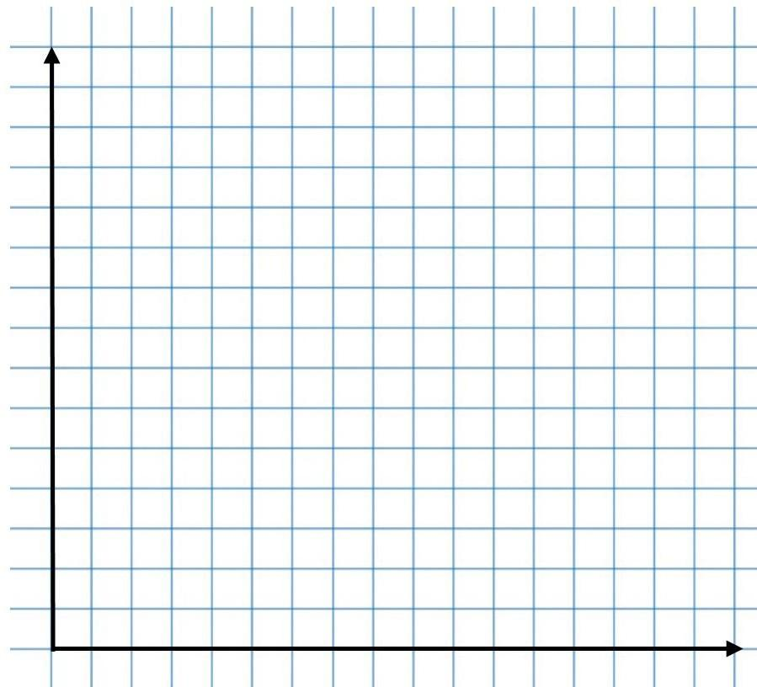

Titre : __________________________________________________________________

6 | Pour aider les climatologues qui travailleront sur le climat de la région dans les prochaines années, utilise tes résultats pour calculer ci-dessous la moyenne des températures mesurées dans ton école sur une semaine.

As-tu besoin d’aide pour calculer la moyenne des températures ?
Pour calculer une moyenne, il faut utiliser la formule = $\frac{somme des températures}{nombre de jours}$
Pour t'aider, tu peux décomposer cette opération en deux parties.
- Calcule la somme des températures mesurées : ______
- Précise le nombre de jours pendant lesquels tu as mesuré les températures ? __
- Calcule la température moyenne : ______________
7 | Sur ton graphique de la question 5, utilise la valeur de la température moyenne calculée à la question 6 pour tracer une ligne horizontale représentant cette température moyenne.  Repère les jours de la semaine où il a fait moins chaud ou plus chaud que la température moyenne.

POUR ALLER PLUS LOIN : l’évolution de la température en Belgique en juillet – août 2024 et depuis 1991

L’Institut Royal Météorologique (IRM) permet d’obtenir les données météorologiques et climatologiques précises concernant la température, les précipitations, l’humidité relative, le vent, la pression atmosphérique ou le rayonnement solaire en Belgique.
Vous pouvez retrouver toutes ces données ICI et vous amuser à repérer par exemple, l’évolution des températures depuis 1991 en Belgique.

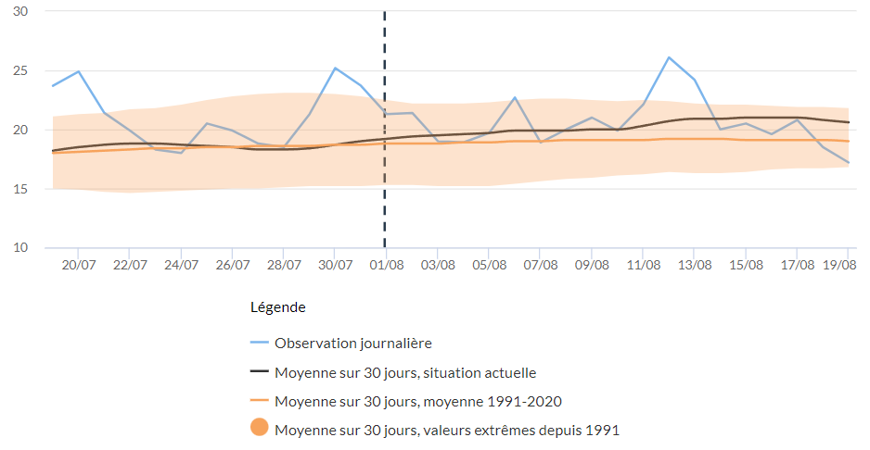
Exemple de données fournies par le site de l’IRM : évolution des températures relevées à Uccle en juillet et août 2024 comparées aux moyennes sur 30 jours ou à la moyenne calculée entre 1991 et 2020

Activité n°3 : CONSTRUITS TON THERMOMETRE
Le thermomètre est aujourd’hui l’un des outils indispensables au météorologue.

Mais connais-tu l’histoire du thermomètre ?

Les premiers instruments de mesure se rapprochant des thermomètres actuels furent inventés au milieu du XVIIe siècle. On les appelait des thermoscopes.
Le thermoscope se composait d'un tube étroit rempli d'eau qui montait (ou descendait) lorsque l'air situé en dessous (ou au-dessus) était chauffé et se dilatait, poussant le liquide vers le haut (ou vers le bas).

Plusieurs scientifiques comme Galilée et Santorio en Italie, Drebbel aux Pays Bas ou Fludd en Angleterre semblent avoir inventé, à la même époque, ce premier thermomètre.

Le thermomètre actuel ou thermomètre florentin, qui fonctionne avec un liquide qui se dilate lui-même au lieu de l'air, date de 1650 environ. Les premiers modèles de thermomètres utilisaient de l’alcool coloré, puis du mercure. Aujourd’hui le mercure a été remplacé par un autre liquide moins toxique que le mercure: le galinstan.

Remarque: de nombreux thermomètres sont aujourd’hui numériques et reposent sur le principe de changement de résistance électrique du métal en fonction de la température.

THERMOSCOPE | THERMOMETRE FLORENTIN | THERMOMETRE NUMERIQUE
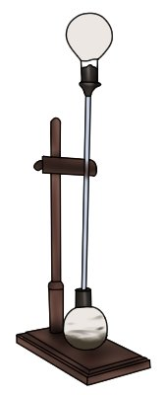 | 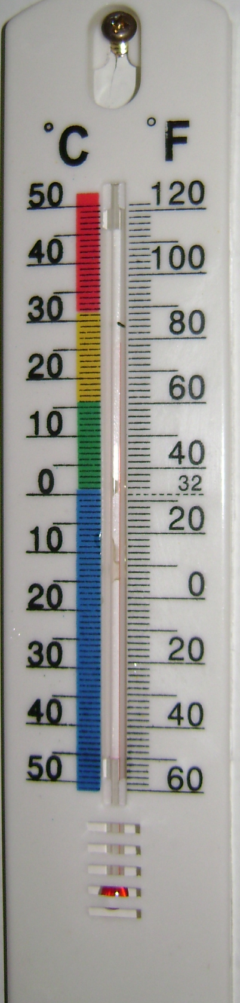 | 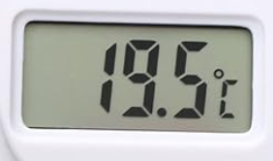

Dans cette nouvelle activité, tu vas construire ton propre thermomètre florentin !
1 | A partir du matériel à ta disposition et proposé ci-dessous, fabrique un thermomètre en suivant les différentes étapes du protocole expérimental fourni.

Matériel
- une bouteille en verre avec un bouchon qui se visse percé (cela peut être aussi un pot de confiture…)
- de l’eau colorée à température ambiante
- une paille fine et transparente (paille en verre, tube de porte mine…)
- de la Patafix
- un récipient dans lequel on peut plonger la bouteille en verre
- de l’eau froide (après plusieurs heures au frigo)
- de l’eau chaude (environ 40°C)
- un feutre indélébile

Protocole expérimental à suivre pour construire le thermomètre
- Remplis la bouteille avec l'eau colorée à ras bord et ferme la bouteille avec le bouchon.
- Enfonce la paille dans le bouchon et fabrique, à l’aide de la Patafix, un joint au niveau du trou dans lequel se situe la paille. La Patafix sert à étanchéifier et à empêcher l’eau de sortir ou à l’air de rentrer dans la bouteille au niveau du bouchon.
3. Avec le feutre indélébile, trace, sur la paille, un petit trait horizontal à l’endroit au niveau duquel remonte l’eau dans la paille. Ce petit trait servira de repère pour les 2 expériences suivantes

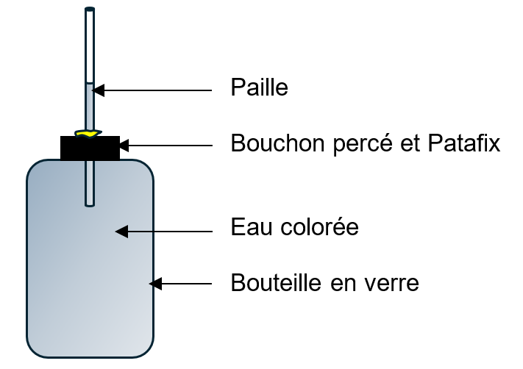
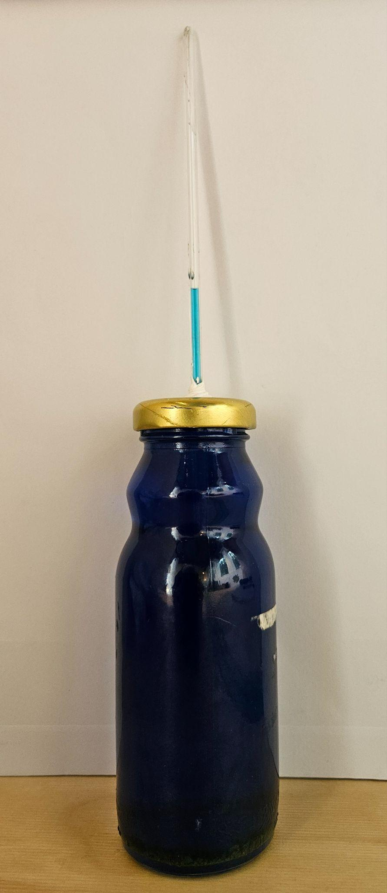
Montage expérimental attendu

2 | Plonge ton thermomètre dans un récipient rempli d’eau froide.  Observe ce qui se passe dans la paille puis complète le schéma de gauche ci-dessous pour présenter ton résultat.  Réalise la même expérience avec de l’eau chaude et complète le schéma de droite.

Thermomètre plongé dans l’eau FROIDE | Thermomètre plongé dans l’eau CHAUDE
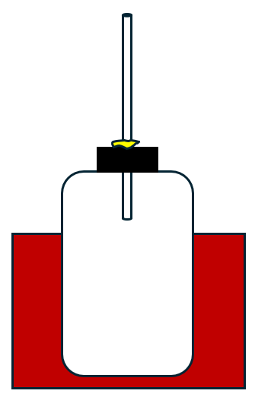
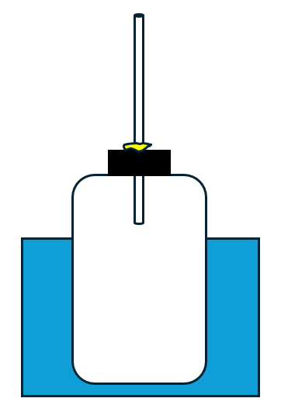

3 | En binôme, essaie d’expliquer ce qui s’est passé dans le thermomètre, lorsqu’il a été plongé dans l’eau ambiante puis dans l’eau chaude, en utilisant et en complétant le texte ci-dessous.
Les liquides, comme l’eau, possèdent une propriété : lorsqu’un liquide est chauffé, il prend plus de place, son volume augmente. On dit qu’il se dilate.

Ainsi, lorsqu’on verse l’eau chaude dans le récipient contenant le thermomètre, la chaleur de l’eau chaude est transférée vers l’eau froide de la bouteille. En chauffant, l’eau de la bouteille________________________________, le volume de l’eau __________________, c’est ce qui déclenche la _________________________ de l’eau dans la paille.
A l’inverse, lorsqu’on verse l’eau froide dans le récipient contenant le thermomètre, la chaleur de l’eau présente dans la bouteille est transférée vers l’eau froide du récipient. En refroidissant, l’eau de la bouteille perd du volume, c’est ce qui déclenche la _________________________ de l’eau dans la paille.

Remarque: quand on achète une bouteille d’eau en magasin, on peut voir qu’il y a toujours un petit espace sans liquide au niveau du goulot de la bouteille. Ce petit espace permet la dilatation du liquide au cas où celui-ci serait chauffé. Si la bouteille est remplie complètement, elle risque d’exploser si on la chauffe trop car contrairement à l’expérience réalisée, la bouteille achetée en magasin n’a pas de trou pour laisser s’échapper le volume supplémentaire.
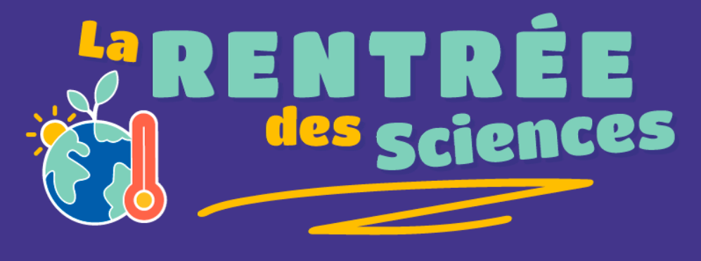

Pense au concours de la rentrée des sciences !
Après avoir réalisé tes expériences, n’oublie pas de te prendre en photo avec ton thermomètre et d’envoyer ta photo pour participer au concours de la rentrée des sciences.
Tu trouveras le lien pour participer au concours ICI

POUR ALLER PLUS LOIN : l’évolution de la température en Belgique en juillet – août 2024 et depuis 1991
POUR ALLER PLUS LOIN : l’étalonnage du thermomètre

Chaque thermomètre possède une graduation qui permet de déterminer avec précision la température en degrés Celsius.
Imagine en binôme et indique ci-dessous comment on pourrait graduer les thermomètres fabriqués précédemment.
____________________________________________________________________________________________________________________________________________________________________________________________________________________________________________________________________________________________________________________________________________________________________________________________________________

Quelques pistes pour étalonner le thermomètre
Pour étalonner le thermomètre, on peut utiliser:
- de l’eau à température ambiante
- les mains qui sont à environ 37°C
- de l’eau chauffée à différentes températures que l’on déterminera précisément avec un thermomètre numérique.
On peut aussi fixer un morceau de papier sur la paille qui permettra de repérer le niveau atteint par l’eau colorée à chaque température testée.

Activité n°4 : LES JOURNALISTES DU CLIMAT
Les différentes mesures réalisées par les météorologistes permettent à d’autres scientifiques, appelés des climatologues, de comprendre le climat actuel et de faire des projections sur le climat du futur.
Lorsqu’on s’intéresse à l’actualité et que l’on écoute les experts du GIEC (Groupe d’experts intergouvernemental sur l’évolution du climat), on entend souvent parler de réchauffement climatique et d’effet de serre.
Dans cette activité, tu vas découvrir ce qu’est l’effet de serre, comprendre pourquoi il existe un réchauffement climatique et quelles en sont les conséquences.
Tu pourras aussi t’interroger sur ce qu’on pourrait changer dans notre quotidien pour réduire ce réchauffement climatique.
L’effet de serre est un phénomène naturel qui est possible car la Terre possède une atmosphère.
1 | Regarde la vidéo de Paxi sur l’effet de serre puis réponds au quiz ci-dessous.
Sans atmosphère, il n’y aurait pas d’effet de serre et la température de la planète Terre serait de -18°C. Avec l’effet de serre, la température moyenne de la planète est de +15°C.

- L’enveloppe du globe qui permet à la Terre d’avoir un effet de serre est :
Coche la seule réponse exacte dans la liste des propositions ci-dessous
- l’hydrosphère (l’eau présente sur Terre)
- la lithosphère (les roches présentes sur Terre)
- l’atmosphère (les gaz entourant la Terre)
- la biosphère (les êtres vivants)

- L’effet de serre sur Terre permet à la planète d’avoir une température “ni trop chaude ni trop froide” indispensable au développement des êtres vivants. Cet effet de serre est dû à la présence de gaz à effet de serre (GES) dont le rôle est de :
Coche la seule réponse exacte dans la liste des propositions ci-dessous
- maintenir dans l’atmosphère les rayons du Soleil arrivant sur Terre
- bloquer les rayons du Soleil arrivant sur Terre
- renvoyer dans l’espace les rayons du Soleil arrivant sur Terre
- détruire les rayons du Soleil arrivant sur Terre

- L’effet de serre aujourd’hui sur Terre :
Coche la seule réponse exacte dans la liste des propositions ci-dessous
- diminue et la Terre refroidit
- augmente et la Terre refroidit
- reste stable et la température reste identique
- augmente et la Terre se réchauffe

- Les gaz à effet de serre augmentent dans l’atmosphère à cause de :
Coche la ou les réponses exactes dans la liste des propositions ci-dessous
- de la combustion du pétrole, du charbon et du gaz naturel
- de l’utilisation des moyens de transport
- des élevages d’animaux
- de la plantation de nouvelles forêts
- de la déforestation

- Les solutions pour réduire les gaz à effet de serre et l’effet de serre peuvent être :
Coche la ou les réponses exactes dans la liste des propositions ci-dessous
- se déplacer à vélo, en skate
- se déplacer en avion
- augmenter sa consommation d’eau potable
- réduire sa consommation d’eau potable
- laisser son ordinateur, sa tablette et sa télé allumés en permanence
- débrancher son ordinateur, sa tablette et sa télé
- recycler ses déchets

2 | Surligne dans le document suivant les conséquences du réchauffement climatique déclenché par l’augmentation de l’effet de serre.

Le réchauffement climatique actuel touche toutes les régions du monde et les conséquences sont très nombreuses et touchent les êtres vivants mais également les milieux dans lesquels se développent ces êtres vivants.
Les calottes glaciaires polaires et les glaciers continentaux fondent ce qui provoque une augmentation du niveau marin. Selon les prévisions, l’Europe connaîtra une élévation moyenne du niveau de la mer de 60 à 80 cm d’ici la fin du siècle. Cette élévation du niveau de la mer va augmenter le risque d’inondations et d’érosion le long des côtes, ce qui aura des conséquences importantes sur les populations, les infrastructures, les entreprises et les écosystèmes dans ces zones.
Cette élévation du niveau marin est également due à la dilatation thermique des océans. En effet, lorsque l’eau se réchauffe, elle se dilate et occupe un volume plus important.
Le réchauffement climatique fait que certaines régions sont confrontées à des précipitations et des phénomènes météorologiques extrêmes plus fréquents, tandis que d’autres doivent faire face à des vagues de chaleur et à des sécheresses de plus en plus intenses.
Les températures plus élevées peuvent accroître la mortalité. Les personnes les plus vulnérables, telles que les personnes âgées et les nourrissons, seront les plus durement touchées.
Des températures plus élevées entraînent également une évaporation de l’eau plus importante, ce qui, associée à l’absence de précipitations, accroît le risque de fortes sécheresses. Les sécheresses réduisent les niveaux d’eau dans les rivières et les eaux souterraines, retardent la croissance des arbres et des cultures, favorisent les attaques d’êtres vivants nuisibles et provoquent les incendies. Des régions qui ne sont pas actuellement exposées aux incendies pourraient devenir des zones à risque.
Le réchauffement climatique est aujourd’hui tellement rapide que beaucoup de plantes et d'espèces animales ont dû mal à s'y adapter. Il apparaît clairement que la biodiversité réagit déjà au changement climatique : certaines espèces sont en voie de disparition alors que d’autres deviennent des espèces envahissantes et se développent dans des régions où elles ne pouvaient pas survivre auparavant.
Source: https://climate.ec.europa.eu/climate-change/consequences-climate-change_fr

3 | Deviens “un journaliste du climat” et présente à l’oral les différentes informations que tu as découvertes dans les questions 1 et 2.

Tu peux inclure dans ta présentation:
- ce qu’est l’effet de serre,
- ce qui provoque l’augmentation des gaz à effet de serre dans l’atmosphère et donc le réchauffement climatique,
- les conséquences du réchauffement climatique,
- et les solutions que nous pourrions mettre en place pour réduire les gaz à effet de serre et le réchauffement climatique.

Tu peux faire ta présentation en utilisant :
- une vidéo
- un diaporama
- une affiche
- un tableau interactif….

Voici en lien ICI un petit document te présentant les différentes formes de présentation possibles. N’oublie pas que ta présentation doit être complète, colorée et surtout attractive !

Licence et références

© ESERO Belgium 2024 – La Scientothèque

Le contenu de cette fiche pédagogique est publié sous la licence Creative Commons (CC-BY-NC-ND) : Attribution – Pas d’utilisation commerciale – Pas de modifications 4.0 International

